schottische DNA-Detektive |  |  | schottische DNA-Detektive
Information zu und Aussage der Verdächtigen |  |  | Information zu und Aussage der Verdächtigen
 | Bild |  |  | Bild
Name: Lisa | 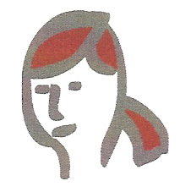 |  | Name: Melinda | 
Alter: 26 |  |  | Alter: 38
Beruf: Zimmermädchen |  |  | Beruf: Frau des Opfers
Aussage |  |  | Aussage
“Letzte Nacht bin ich mit Freunden in’s Kino gegangen – Sie können jeden fragen. Ich erinnere mich daran, dass ich Peters Zimmer gestern um etwa 14 Uhr geputzt habe, denn ich habe mich am Fenster in die Hand geschnitten.” |  |  | “Ich bin so durcheinander durch die Nachricht vom Mord an meinem Mann. (wischt sich die Augen mit einem Taschentuch)  Nach dem Abendessen sind Peter und ich auf unser Zimmer gegangen, aber er ist allein hineingegangen, weil er sein Buch durchlesen wollte.  Ich bin mit Freunden zu einer Party gegangen und als ich zurückgekommen bin, fand ich die Polizei in seinem Zimmer vor. Ich habe entdeckt, dass Peters Buch jetzt fehlt!”
Gene Jury |  |  | Gene Jury

schottische DNA-Detektive |  |  | schottische DNA-Detektive
Information zum und Aussage des Verdächtigen |  |  | Information zum und Aussage des Verdächtigen
 | Bild |  |  | Bild
Name: Eric | 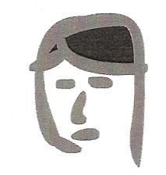 |  | Name: Alex | 
Alter: 52 |  |  | Alter: 40
Beruf: Restaurantbesitzer Owner |  |  | Beruf: Rechtsanwalt
Aussage |  |  | Aussage
“Peter war mein Arbeitskollege aus früheren Zeiten. Er gab dieses Abendessen, um sein neues Buch zu feiern. Letzte Nacht bin ich nach dem Abendessen im Hotelgarten spazierengegangen und dann zu Peter, um mich mit ihm zu unterhalten. Alles schien bei ihm in Ordnung, als ich kam.  Danach bin ich schlafengegangen, weil ich am nächsten Morgen auf einem Meeting sein sollte. |  |  | “Nach dem Abendessen bin ich mit Olivia in’s Theater gegangen. Wir kamen gegen 23 Uhr zurück und sahen Licht unter Peters Tür durchscheinen. Wir fanden das seltsam und haben geklopft. Ich bekam keine Antwort, deshalb sind wir beide reingegangen. Wir fanden Peter auf dem Boden liegend vor – Olivia hat geprüft, ob alles in Ordnung ist, aber er hat nicht geantwortet. Wir haben beide den Raum verlassen und die Polizei gerufen. Ich habe nichts angerührt.”
Gene Jury |  |  | Gene Jury

schottische DNA-Detektive |  |  | schottische DNA-Detektive
Information und Aussage der Verdächtigen |  |  | Information und Aussage des Verdächtigen
 | Bild |  |  | Bild
Name: Olivia | 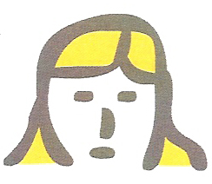 |  | Name: Dave | 
Alter: 37 |  |  | Alter: 32
Beruf: Lehrerin |  |  | Beruf: Forscher
Aussage |  |  | Aussage
“Alex und ich sind nach dem Essen ausgegangen – ich liebe Theater und es gab eine Vorstellung, die ich unbedingt sehen wollte. Wir kamen ziemlich spät zurück und Alex sah Licht unter Peters Tür durchscheinen. Er öffnete die Tür und wir sahen Peter am Boden. Ich eilte hinüber, um zu prüfen, ob es ihm nicht gut ging, dabei drehte ich ihn um, indem ich an seiner Jacke zog. Überall war Blut – wir gingen beide schnell die Polizei rufen.” |  |  | “Ich wurde durch Olivia zu diesem Abendessen eingeladen. Peter hatte ich vorher noch nie getroffen – er schien nett zu sein, aber ich verstehe, dass er eine dunkle Vergangenheit hatte. Er schien ziemlich besorgt um sein Buch. Nach dem Essen hatte ich Kopfschmerzen von der Unterhaltung und bin deshalb in’s Bett gegangen, um ein Buch zu lesen. Ich bin durch den Polizisten geweckt worden, der an meine Tür geklopft hat.”
Gene Jury |  |  | Gene Jury

schottische DNA-Detektive
Bericht des Pathologen zum Opfer

 | Bild
Name des Opfers:  Peter | 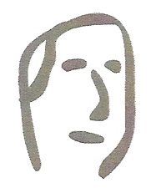
Alter: 52
Beruf: Geschäftsmann
Bericht des Pathologen
Nach meinen Analysen von Peters Körper wurde er mit einem Messer niedergestochen. Es könnte so ausgesehen haben wie das Küchenmesser, das am Tatort gefunden wurde.
Ich glaube, dass es einen Kampf gab, weil ich Hautzellen einer anderen Person unter Peters Nägeln gefunden habe.
Gene Jury

